Содержание
1. Вводная часть 3
2. Краткое описание проекта 4
3. Описание выполненного индивидуального задания 5
3.1. Анализ предметной области и постановка задачи 5
3.2. Инструментарий и архитектура проекта 6
3.3. Разработка базы данных и системы аутентификации 8
3.4. Реализация API для работы с товарами и корзиной 10
3.5. Реализация административной панели 12
4. Вывод 13
5. Результат выполненного задания 14

1. Вводная часть
Учебная практика представляет собой обязательный этап профессиональной подготовки, направленный на закрепление теоретических знаний и формирование практических компетенций. Практика проводилась в соответствии с учебным планом по модулю. Общая трудоёмкость составила 108 академических часов.
Основные задачи практики:
- Освоение инструментария веб-разработки: FastAPI (Python), Vue.js 3, SQLite, SQLAlchemy.
- Проектирование и реализация реляционной базы данных с использованием ORM.
- Разработка API с системой аутентификации.
- Создание функционального интернет-магазина, готового к развёртыванию.
Результатом практики стало выполнение индивидуального задания по разработке полнофункционального веб-приложения «Интернет-магазин обуви» (Shoe Shop).

2. Краткое описание проекта

Практика проходила на базе ГБПОУ КАИТ № 20. Организация предоставила всю необходимую материально-техническую базу: персональные компьютеры с выходом в Интернет, программное обеспечение и методические материалы для разработки современных веб-приложений.
Индивидуальное задание включало создание полноценного веб-приложения для онлайн-продажи обуви. Система спроектирована с разделением на серверную (backend) и клиентскую (frontend) части и включает следующие модули:
- Каталог товаров: отображение ассортимента с фильтрацией по категориям.
- Корзина покупок: добавление, изменение количества и удаление товаров.
- Система аутентификации: регистрация и вход по e-mail и паролю
- Административная панель: управление товарами и категориями (доступ только для администраторов).
Все работы выполнялись в соответствии с требованиями технического задания и в установленные сроки.

3. Описание выполненного индивидуального задания
Индивидуальное задание, выполненное в рамках учебной практики, заключалось в проектировании, разработке и полном тестировании веб-приложения «Интернет-магазин обуви» с использованием стека FastAPI + Vue.js 3. Фундаментальной целью проекта являлась системная автоматизация процесса онлайн-торговли с обеспечением безопасной аутентификации пользователей и удобного административного управления.

3.1. Анализ предметной области и постановка задачи
Анализ предметной области показал, что современный интернет-магазин требует чёткого разграничения ролей пользователей: рядовой покупатель должен иметь возможность просматривать каталог и управлять корзиной, тогда как администратор - добавлять и редактировать товары.
Система разделена на следующие функциональные модули:
- Аутентификация: регистрация нового пользователя по e-mail
- Каталог товаров: просмотр полного списка товаров, фильтрация по категориям, просмотр детальной страницы товара.
- Корзина: добавление товара, изменение его количества, удаление, просмотр итоговой суммы.
- Администрирование: создание новых категорий и товаров через защищённую панель управления.
Определены две роли: Пользователь (покупатель) и Администратор с разграниченным доступом. Вся бизнес-логика сосредоточена на стороне сервера (FastAPI), клиентская часть (Vue.js) отвечает исключительно за отображение данных.

3.2. Инструментарий и архитектура проекта
Проект реализован как двухуровневое веб-приложение с архитектурой REST API.
Серверная часть (Backend):
- Язык программирования: Python 3.11. Использованы принципы ООП для создания модульного, легко сопровождаемого кода.
- Веб-фреймворк: FastAPI. Обеспечивает автоматическую генерацию документации OpenAPI (Swagger), валидацию данных через Pydantic и высокую производительность.
- База данных: SQLite. Лёгкая реляционная СУБД, управляемая через ORM SQLAlchemy.
- ORM: SQLAlchemy. Организует работу с базой данных через Python-объекты (модели), исключая прямое написание SQL-запросов.
- Аутентификация: JWT-токены (библиотека python-jose). Токены хранятся на клиенте и передаются в заголовке Authorization.
- Хеширование паролей: bcrypt. Пароли никогда не хранятся в открытом виде.
Архитектура Backend следует шаблону проектирования Repository + Service, разделяя ответственности между слоями:
- Маршруты (Routes): принимают HTTP-запрос и возвращают ответ. Файлы: routes/products.py, routes/categories.py, routes/cart.py, routes/auth.py.
- Сервисы (Services): содержат бизнес-логику. Файлы: services/product_service.py, services/auth_service.py и др.
- Репозитории (Repositories): отвечают исключительно за взаимодействие с базой данных. Файлы: repositories/product_repository.py, repositories/user_repository.py и др.
- Модели (Models): Python-классы, описывающие таблицы БД. Файлы: models/product.py, models/category.py, models/user.py.
- Схемы (Schemas): Pydantic-модели для валидации входящих и исходящих данных. Файлы: schemas/product.py, schemas/user.py и др.
Клиентская часть (Frontend): реализована на Vue.js 3.

3.3. Разработка базы данных и системы аутентификации
Разработка ядра системы началась с проектирования слоя данных. Были реализованы три реляционные таблицы, управляемые через SQLAlchemy ORM.
Таблица users хранит данные пользователей: уникальный email, имя пользователя (username), хеш пароля (hashed_password), флаги активности (is_active) и роли (is_admin). Это позволяет разграничить доступ между обычными пользователями и администраторами.
Таблица categories хранит категории товаров. Каждая категория имеет уникальное имя (name) и slug - URL-дружественный идентификатор, используемый для маршрутизации.
Таблица products содержит все данные о товарах: название, описание, цена, ссылка на изображение, дата добавления и внешний ключ category_id, связывающий товар с его категорией.
Инициализация базы данных выполняется автоматически при первом запуске приложения через функцию init_db(), вызываемую в обработчике события startup фреймворка FastAPI. Это исключает необходимость ручного создания таблиц.
Для заполнения базы тестовыми данными разработан скрипт seed_data.py, создающий четыре категории (Кроссовки, Ботинки, Классическая обувь, Спортивная обувь) и девять товаров с реальными изображениями и описаниями.

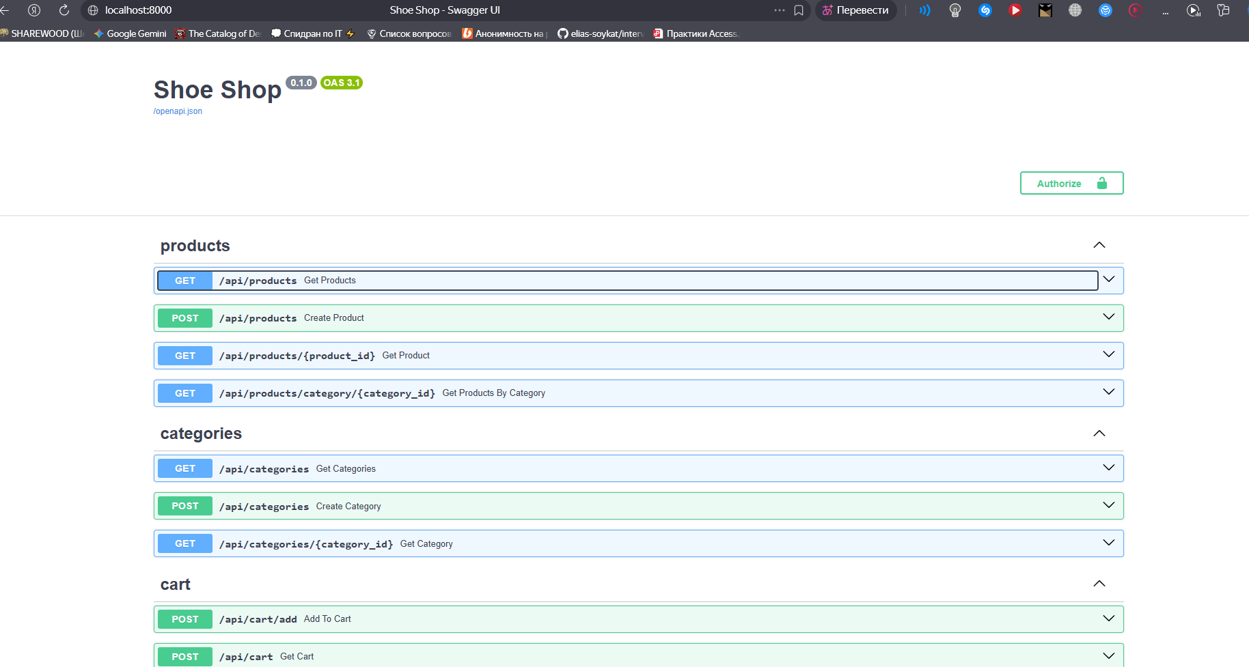
Рисунок 1.Документация Swagger UI - список эндпоинтов API(api/docs)

Система аутентификации реализована в классе AuthService (файл services/auth_service.py). При регистрации нового пользователя сервис проверяет уникальность email и username в базе данных. После успешной проверки пароль хешируется с использованием алгоритма bcrypt и сохраняется. Никогда не хранится пароль в открытом виде.
После успешной регистрации или входа в систему сервис генерирует JWT-токен (JSON Web Token). Токен кодирует идентификатор пользователя (user_id) и его e-mail, имеет срок действия 7 суток. Клиентское приложение сохраняет токен в localStorage браузера и отправляет его в заголовке каждого защищённого запроса.
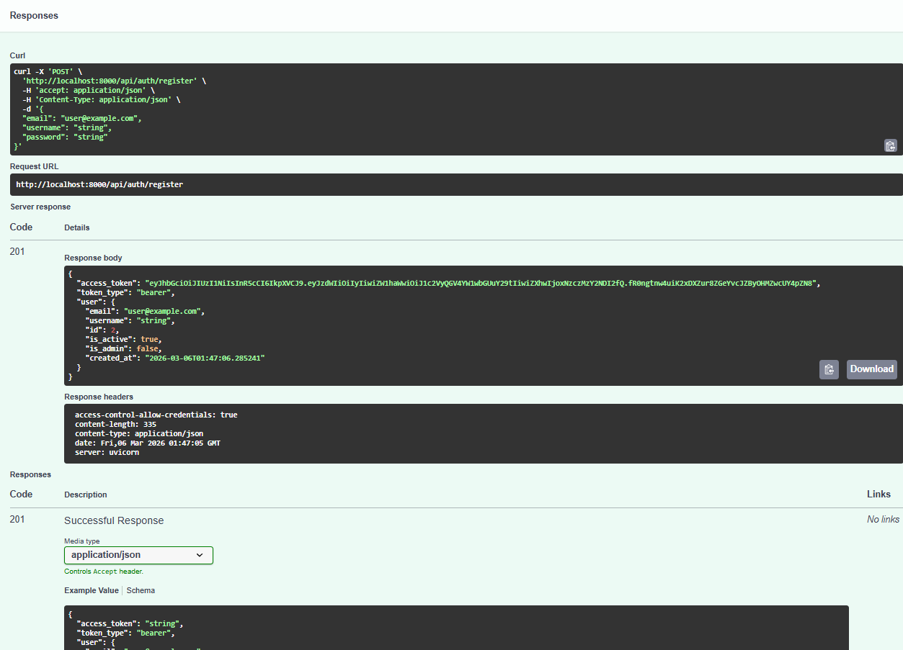
Рисунок 2.Успешный ответ эндпоинта POST /api/auth/register в Swagger UI - показывает структуру JWT-ответа

3.4. Реализация API для работы с товарами и корзиной
Этап разработки API товаров и корзины является наиболее объёмным с точки зрения бизнес-логики. Все эндпоинты реализованы в соответствии с принципами REST и документированы через автоматическую Swagger-документацию FastAPI.
API товаров (файл routes/products.py) предоставляет следующие эндпоинты:
- GET /api/products - возвращает список всех товаров с данными их категорий. Ответ оборачивается в объект ProductListResponse, содержащий массив товаров и их общее количество.
- GET /api/products/category/{category_id} - возвращает все товары указанной категории. Предварительно проверяется существование самой категории.
- POST /api/products - создаёт новый товар. Принимает объект ProductCreate с обязательными полями: name, price, category_id.
Класс ProductService (файл services/product_service.py) инкапсулирует всю бизнес-логику: проверку существования категории перед созданием товара, преобразование ORM-объектов в Pydantic-схемы для формирования ответа.
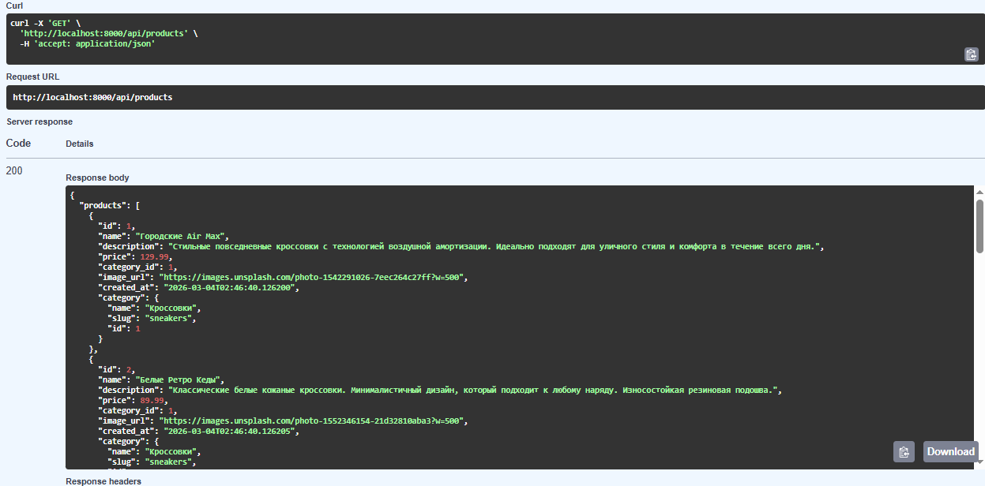
Рисунок 3.Ответ эндпоинта GET /api/products в Swagger UI - демонстрирует структуру данных (массив товаров с вложенными данными категорий)
API корзины (файл routes/cart.py) использует нестандартную, но эффективную архитектуру: состояние корзины хранится на стороне клиента (в localStorage браузера) в виде словаря {product_id: quantity}. При каждом запросе клиент передаёт актуальное состояние корзины на сервер, который выполняет вычисления и возвращает детализированный ответ.
Реализованы следующие операции с корзиной:
- POST /api/cart/add - добавляет товар в корзину. Принимает product_id, quantity и текущий словарь корзины. Проверяет существование товара и возвращает обновлённый словарь.
- POST /api/cart - принимает словарь корзины и возвращает детальную информацию: названия, цены, URL изображений товаров, промежуточные суммы и общую стоимость.
- PUT /api/cart/update - обновляет количество конкретного товара в корзине.
- DELETE /api/cart/remove/{product_id} - удаляет товар из корзины по его идентификатору.

3.5. Реализация административной панели
Административный модуль реализован на стороне клиента в компоненте AdminPage.vue и защищён. На уровне маршрутизатора Vue Router при попытке перейти на страницу /admin выполняется проверка: авторизован ли пользователь и имеет ли он флаг is_admin. Если условие не выполнено - происходит автоматическое перенаправление на страницу входа или главную страницу соответственно.
Интерфейс административной панели предоставляет две функциональные формы:
- Форма создания категории: принимает название категории (не менее 5 символов) и slug - URL-дружественный идентификатор. После успешного создания новая категория немедленно становится доступной в выпадающем списке формы создания товара.
- Форма создания товара: принимает название, описание, цену, ссылку на изображение и выбор категории из существующих. Все обязательные поля проходят валидацию на стороне клиента перед отправкой на сервер.
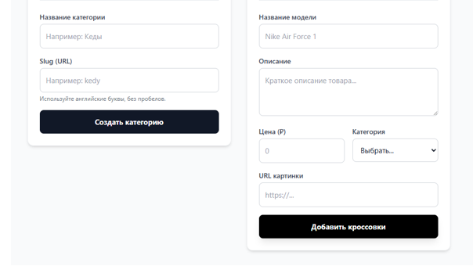
Рисунок 4. Административная панель - откройте http://localhost:5173/admin.

4. Вывод
Прохождение учебной практики обеспечило глубокое и всестороннее закрепление теоретических компетенций, полученных в рамках изучения специальности. Все стратегические цели по разработке веб-приложения «Интернет-магазин обуви» были успешно достигнуты.
По результатам практики достигнуты следующие ключевые результаты:
- Системная интеграция: получен практический опыт построения полноценного RESTful API на Python (FastAPI) с использованием ORM SQLAlchemy и реляционной базы данных SQLite.
- Безопасность: реализована современная система аутентификации на основе JWT-токенов с bcrypt-хешированием паролей и разграничением прав доступа (роли User и Admin).
- Архитектурная грамотность: навыки проектирования закреплены через реализацию многослойной архитектуры Routes → Services → Repositories, обеспечивающей высокую сопровождаемость кода.
- Целостность данных: успешно реализованы механизмы валидации входящих данных через Pydantic-схемы, что обеспечивает высокую надёжность API.
- Практика клиент-серверного взаимодействия: освоена разработка SPA-приложения на Vue.js 3 с управлением состоянием через Pinia и коммуникацией с backend через axios.
Полученный опыт подтверждает полное соответствие уровня подготовки требованиям профессионального модуля и готовность к эффективной профессиональной деятельности в сфере веб-разработки.

5. Результат выполненного задания
В качестве итогового результата выполненного индивидуального задания представлена полноценно функционирующая информационная система - веб-приложение «Интернет-магазин обуви».
Перечень сдаваемых артефактов:
- Отчёт о прохождении учебной практики (данный документ), соответствующий всем нормативным требованиям.
- Техническая документация: руководство пользователя (раздел 4 данного отчёта), документация API (автоматически генерируемая Swagger UI по адресу /api/docs).
- Программный продукт: исходный код проекта, включающий следующие функциональные блоки:
- Серверная часть (backend/): FastAPI-приложение с REST API, включающее модули аутентификации, управления товарами, категориями и корзиной; ORM-модели и схемы данных; скрипт инициализации тестовых данных seed_data.py;.
- Клиентская часть (frontend/): Vue.js 3 SPA-приложение с реализованными страницами каталога, детальной страницей товара, корзиной, страницей авторизации и административной панелью.
Выполненное задание является полным подтверждением освоения практических навыков веб-разработки, предусмотренных учебной программой.

